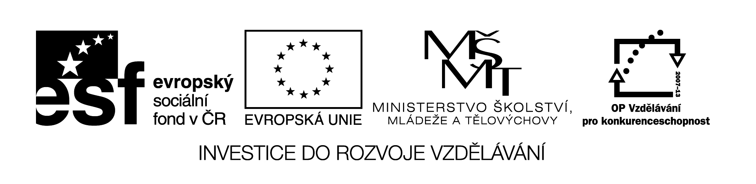
Příloha č. 1
Technická specifikace předmětu zakázky
Název zakázky: | Dodávka tabletů a notebooků
Zadavatel: | Gymnázium a obchodní akademie Mariánské Lázně,  Ruská 355/7, 353 01 Mariánské Lázně

POLOŽKA č. 1
Název | NOTEBOOK
 | Požadavek zadavatele | Nabídka uchazeče
Počet | 6 ks
Procesor | minimálně 2600 bodů dle Benchmark testu (PassMark CPU)
Paměť | 4 GB DDR3
HDD | 500 GB
Displej | 15.6", LED LCD
Optická jednotka | SuperMulti DVD
Grafická karta | Výkonná
Porty | Min. 3x USB, z toho 1x USB 3.0, RJ-45, DVI-D nebo HDMI, VGA, sluchátka, mikrofon
Síťové rozhraní LAN | Gigabit Ethernet
Síťové rozhraní WLAN | IEEE 802.11 b/g/n
Bluetooth | Ano
Myš | USB, optická
Příslušenství | Klávesnice s numerickou částí
Čtečka paměťových karet | Ano
Operační systém | Zcela kompatibilní se školními aplikacemi pro WINDOWS 7 nebo 8 a s možností připojení do domény, verze 64 – bit
Hmotnost | Max. 2,5 kg
Baterie | Výdrž min. 4 hodiny
Uživatelská licence k serveru | uživatelská licence pro přístup k serverovým aplikacím zcela kompatibilní s operačním systémem Windows server 2012 (nezbytný pro provozování školních serverových aplikací zakoupených v rámci licenčního modelu pro školy)
Různé | Dvouletá záruka. Nové zařízení.
Poznámka | Jeden kus notebooku hrazen z nepřímých nákladů projektu: CZ.1.07/1.1.00/44.0004 Podpora přírodovědného a technického vzdělávání v Karlovarském kraji. Položka bude fakturována zvlášť.  Pět kusů notebooků hrazeno z provozních prostředků školy. Položka bude fakturována zvlášť. Jednotková cena nepřekročí 14 000,- Kč bez DPH (metodický dopis č. 23 – OPVK).

POLOŽKA č. 2
Název | TABLETY
 | Požadavek zadavatele | Nabídka uchazeče
Počet | 16 ks
Rozlišení displeje | 1920 x 1200 bodů, IPS technologie
Parametry displeje | Min. 10“, 10-bodový dotyk
Operační systém | - kompatibilní aplikacemi dostupnými na GoogleMarketu  - musí umožnit nastavení různých uživatelských profilů, v režimu uživatele omezení spouštění aplikací
Operační paměť | Min. 2 GB
Velikost uložiště | Min. 16 GB, rozšířitelná pomocí microSDHC (max. 64 GB)
Rozhraní tabletu | MiniUSB, miniHDMI, výstup pro sluchátka
Frekvence procesoru | Min. 1,6 GHz, quad-core
Funkce | Wi-Fi 802.11 b/g/n, BlueTooth 4.0
Slot pro paměťovou kartu | Micro SDHC
Rozlišení fotoaparátu | Zadní min. 8 Mpx autofocus,  přední min. 1,5 Mppx fix-focus
Integrované senzory | E-compass, Accelerometer (G-sensor), GPS, Brightness (Ambient Light), Vibrace
Hmotnost | Max. 630g
Výdrž na baterii | Až 18 hodin při práci na WiFi
Různé | Dvouletá záruka, nová zařízení. Proškolení (4 hodiny) pro max. 16 pedagogických pracovníků v budově školy – způsob zacházení se zařízením (připojení k wifi, obsluha a instalace software, nabíjení, efektivní obsluha úložného místa)
Poznámka | Hrazeno z prostředků projektu: CZ.1.07/1.1.00/44.0004  Podpora přírodovědného a technického vzdělávání v Karlovarském kraji

POLOŽKA č. 3
Název | ZÁKLADNA PRO ULOŽENÍ Tabletů
 | Požadavek zadavatele | Nabídka uchazeče
Počet | 1 ks
Počet úložných míst pro tablety | 16 ks
Vlastnosti základny | - Uzamykatelná  - Bezpečné hromadné nabíjení všech tabletů  - Ochrana před přepěťovým napětím  - Ventilátory s termostatem
Wi-Fi | AccessPoint MIMO 2,4 GHz, 802.11 b/g/n, bude umístěn na vhodném místě v učebně (uchazeč upřesní v nabídce)  Musí umožňovat nadefinovat více bezdrátových sítí; jednotka je řízena softwarem na PC, vyzařovací úhel H/V je -/360 stupňů, napájení PoE, hmotnost max. 0,3 kg, přenosová rychlost max. 300 Mbps, vnitřní provedení
Různé | Kompatibilní s položkou č. 2.  Dvouletá záruka, nové zařízení.  Umístění základy, napojení na přívod elektrické energie a připojení wi – fi bodu na zvolené vhodné umístění včetně kabelových rozvodů.
Poznámka | Hrazeno z prostředků projektu: CZ.1.07/1.1.00/44.0004  Podpora přírodovědného a technického vzdělávání v Karlovarském kraji

